**프로젝트 #2**

**제 목: 시퀀스 데이터 모델 및 CNN 전이학습 구현**

1. **프로젝트 자체 평가(본인 평가)**

**① 완성도 및 성실성( 20점 ) : 상(20)( V ) / 중(18)( ) / 하(16)( )**

1. **프로젝트 외부 평가(교수 평가)**

**① 과제 #1의 완성도( 15점 ) : 상(15)( ) / 중(12)( ) / 하(10)( )**

**② 과제 #2 완성도( 35점 ) : 상(35)( ) / 중(30)( ) / 하(25)( )**

**③ 보고서 작성 성실성( 30점 ) : 상(30)( ) / 중(26)( ) / 하(22)( )**

**④ 제출일 미준수로 인한 감점( -20점 ): 제출일 미준수(-20)( )**

**소계: ( ) 점**

**※ 총점: ( ) 점**

|  |  |
| --- | --- |
| **과 목 명:** | **패턴인식과 딥러닝** |
| **학 과:** | **소프트웨어공학과** |
| **학 번:** | **4102210009** |
| **성 명:** | **이동훈** |
| **제 출 일:** | **2022년 12월 14일(수)** |

1. 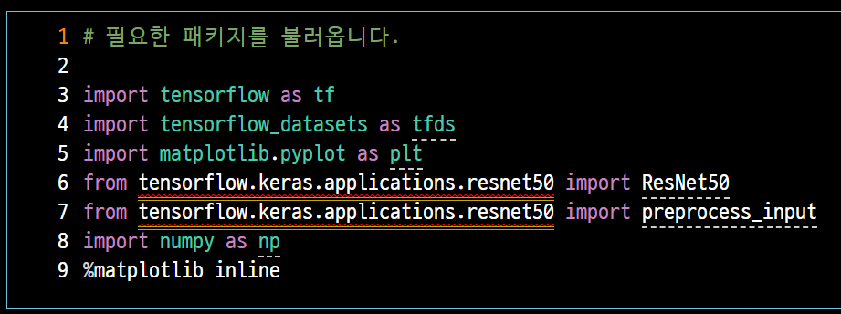전이 학습에 필요한 패키지를 임포트 합니다.
2. 텐서플로우 데이터셋의 cifar100 데이터 셋을 불러옵니다.  
   데이터 로드시 사전에 label_mode를 coarse 로 지정하여 super class 라벨을 가져옵니다.

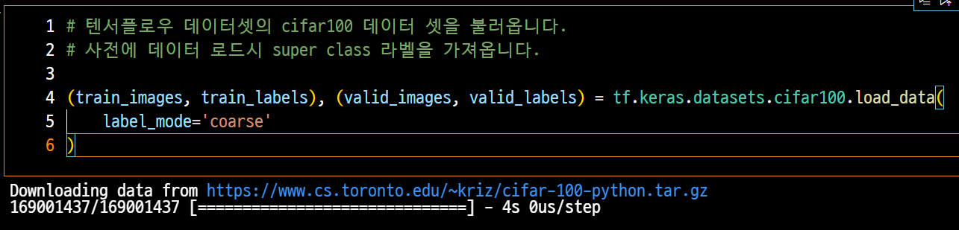

1. 전이학습을 위한 전처리 함수를 정의합니다.

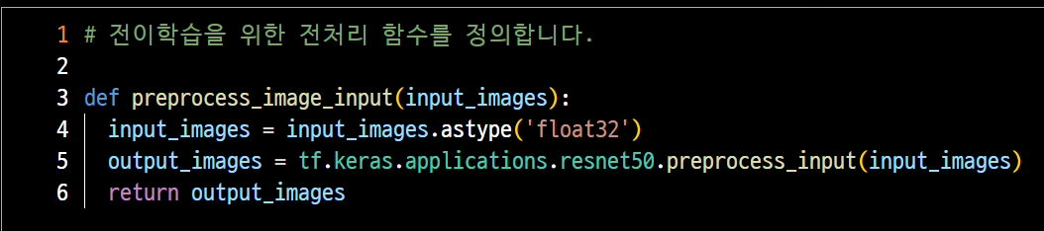

1. 이미지들을 전처리하여 할당합니다.

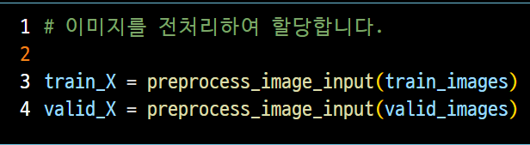

1. 미리 학습된 모델을 로드합니다.

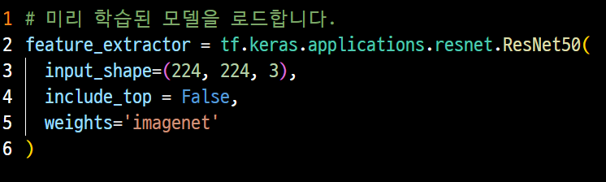

1. 특징 추출기를 동결하여 FC Layer만 학습하도록 합니다.

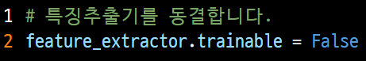

1. 함수형 케라스 API로 학습 모델을 정의합니다.

GAP - FC 1024 - FC512 층과 레이어의 끝에 FC 20(coarse label)로 구성된 모델입니다.

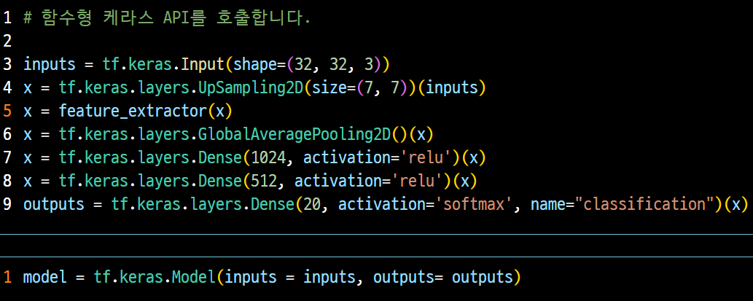

1. 모델을 컴파일합니다.

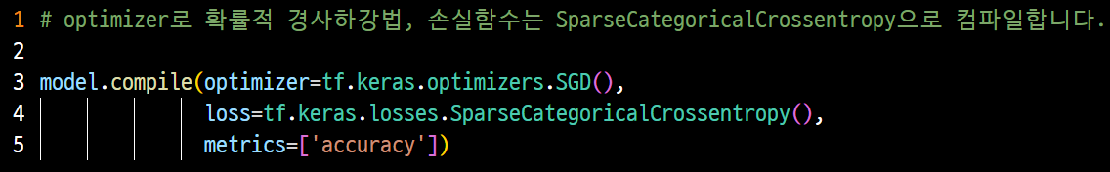

1. 모델의 요약정보를 확인합니다.

Resnet50의 파라마터가 동결되어 Non trainable param인 것을 확인 할 수 있습니다.

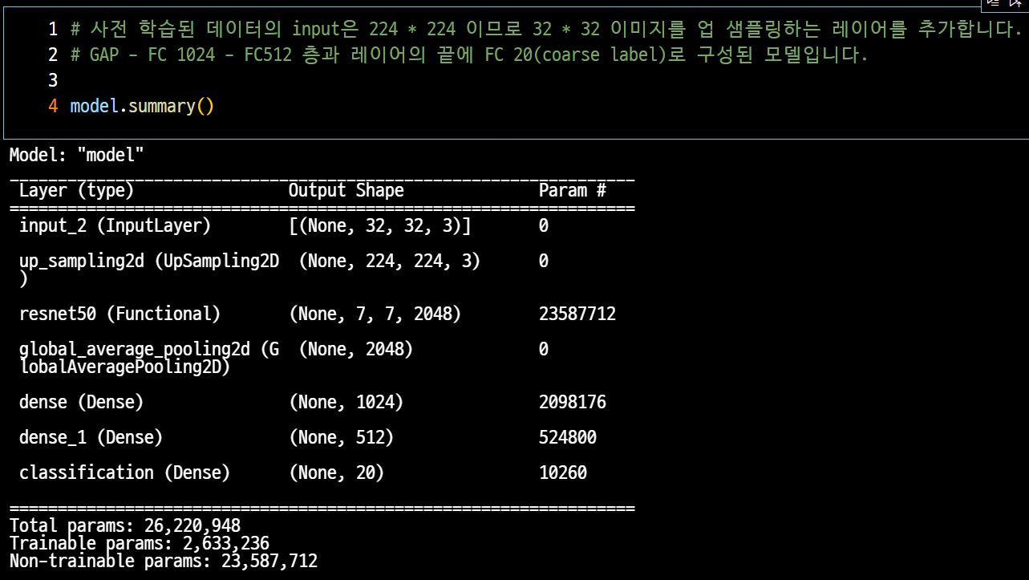

1. 정확도 78% 손실 0.68정도로 학습속도는 빠르지만 정확도가 낮은 모델입니다.

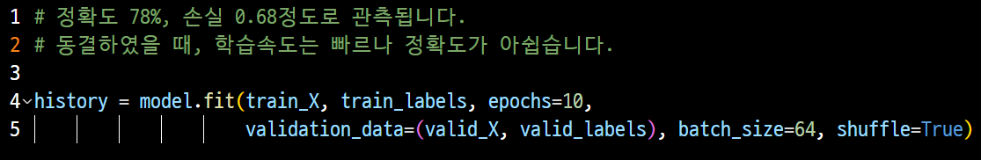



1. Resnet 동결을 해제하고 모델을 확인한 결과 53,120개의 파라미터를 제외하고 학습 가능한 것으로 확인됩니다.

학습속도는 오래걸리지만 정확도는 100% 손실은 0에 거의 근접한 것을 확인할 수 있습니다.

1. # feature_extractor.trainable = False

